深 圳 大 学 实 验 报 告

课程名称： 计算机网络

实验项目名称： 数据包抓取与分析

学院： 计算机与软件学院

专业： 计算机科学与技术

指导教师： 崔来中

报告人：邓鹤文 学号：2019091013 班级： 计科06

实验时间： 3/12---3/16

实验报告提交时间： 3/16

教务处制

实验目的
学习安装、使用协议分析软件，掌握基本的数据报捕获、过滤和协议的分析技巧，能对抓取数据包进行分析。

实验环境
Windows10操作系统，internet连接
实验内容：

协议分析软件的安装和使用、学会抓取数据包的方法并对被抓取数据包进行分析
实验步骤：

抓取数据包的方法

1.0 SNI机制与CDN
我一开始抓包的时候遇到了一个问题，我通过ping www.zhihu.com可以得到知乎服务器的ip地址，但是当我第二天再去ping 知乎的域名时，发现它的ip地址改变了，并且，我还不能直接ping 知乎的ip地址，只能ping域名，这是为什么呢？

这是因为知乎把资源分布在各个地方，当我们访问知乎时，离我们客户端较近的资源将会响应。所以，当我们访问知乎时，我们的DNS会将我们输入的域名转换为ip地址去访问离我们较近的cdn服务器，然后CDN服务器会根据SNI机制来对我们的客户端进行响应。

如果我们直接只用ip地址来访问知乎，那么不会触发SNI机制，那么CDN服务器就不会知道我们要访问哪个域名了

但是我发现我们可以直接通过ip地址访问百度，搜索后发现，这是因为百度太有钱了，他们用的CDN服务器只对应一个域名。

更新：我最后发现百度和知乎所响应的CDN总是会发生变化，所以我最终采用别人的一个博客网站来进行抓包测试。

1.1 过滤器的使用
首先我尝试对对应的网站进行抓包
通过 ping blog.miigon.net我们可以得到这个博客服务器的ip地址为：185.199.108.153
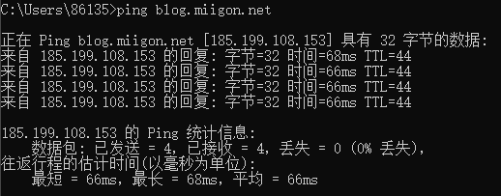
接着，为了从多如牛毛的数据包中找到源或者目的地址为185.199.108.153的数据包，我们可以使用过滤器：
Ip.addr == 185.199.108.153

之后便可以得到过滤后的数据包，如下图所示
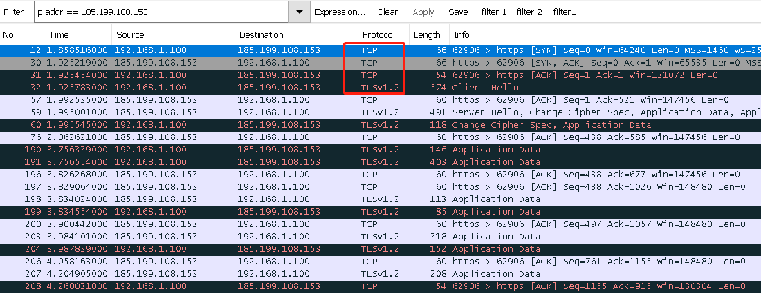
不仅如此，在后续的数据报分析中，我将用到其他不同的过滤器来筛选符合要求的数据报。

1.2 封包详细信息

通过wireshark我们可以点击一个数据报进行查看，我们知道一个数据报是经过重重包装的，含有各层协议的包装，以一个HTTP数据报为例，我们通过wireshark可以观察到，其包含应用层、传输层、网络层、数据链路层以及物理层的信息。
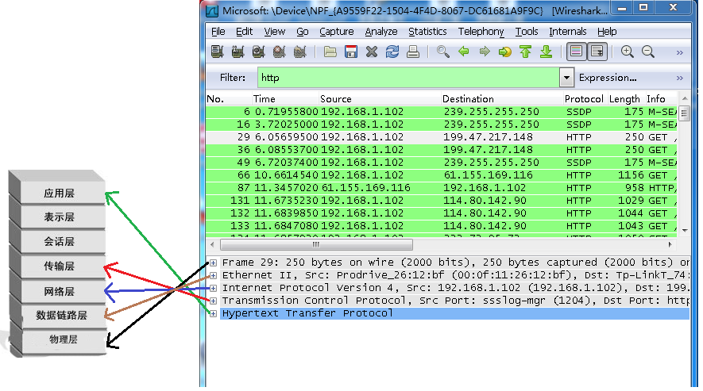

2.对抓取数据包的分析

2.1 DNS数据包分析

DNS是一个应用层协议，基于TCP/IP传输，一般DNS报文传输的是UDP报文，格式如下，我们知道，域名转换至ip地址的工作是由DNS服务器完成的，所以我们可以通过ping www.baidu.com或者nslookup www.baidu.com这些命令来获取dns的包，然后再通过wireshark进行过滤即可捕获到对应的dns数据报，并进行分析。
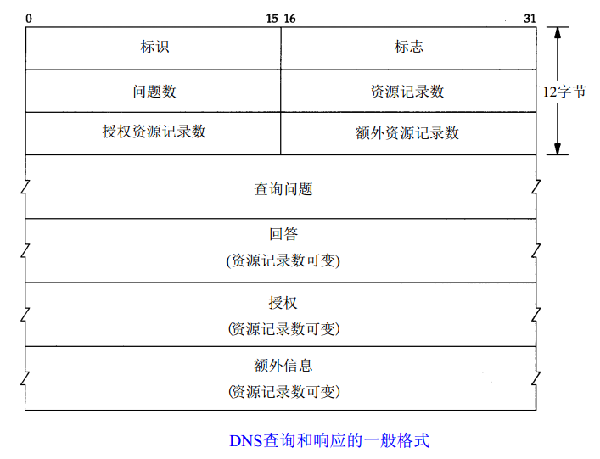

Nslookup是一个域名解析工具，通过命令Nslookup，我们可以查询出百度域名对应的ip地址，并且这个过程中调用了系统默认的DNS，使得wireshark产生了对DNS的数据报抓取。
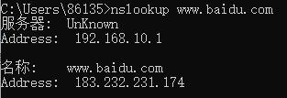
我们首先调用nslookup baidu.com这条命令，可以得到百度服务器的ip地址，接着，我们再wireshark中输入DNS过滤器，可以过滤出nslookup所产生的DNS数据报
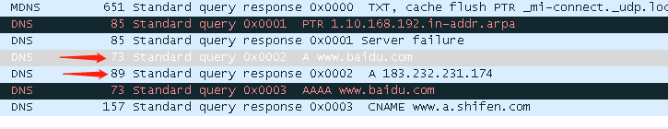
接着我们解析发送DNS请求的这个数据报，可以发现这是一个User Datagram protocol（UDP）数据报，我们的DNS数据报分为数据链路头部、网络层IP头、运输层UDP头，以及DNS数据，从下图可以看出我们查询数据报的标识号为0x0002
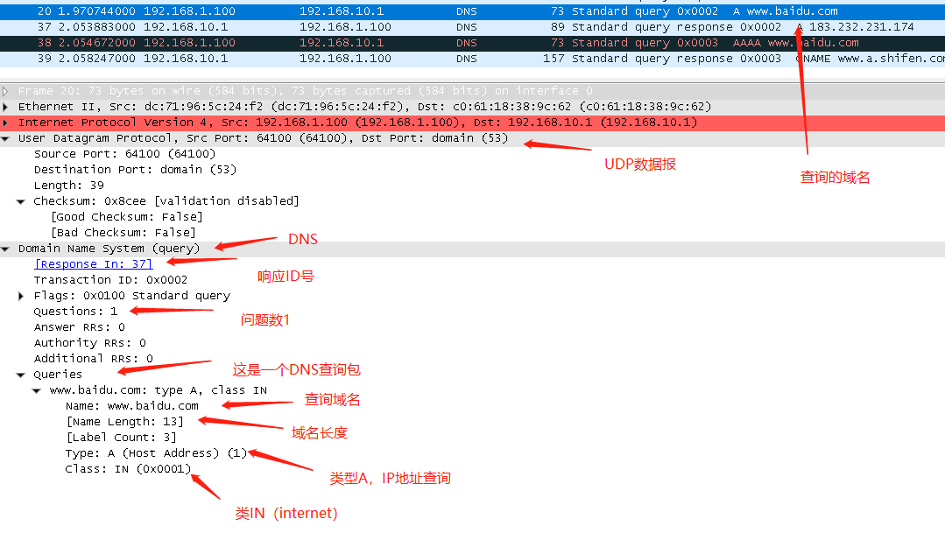
我们再来看看DNS数据包实际的数据存储结构，由上面的图中的Frame层可以看到这个DNS数据包总共73字节，其中数据链路头部共14字节，网络层IP头共20字节，运输层UDP头8字节，最后剩下31字节就是DNS数据了，由下面图像可以看到DNS具体的数据存储结果，图中解释了域名的存储结构

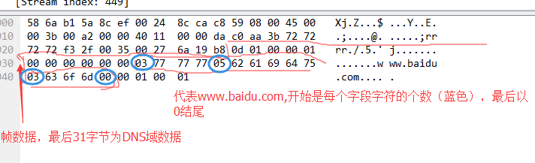

接着，我们分析DNS返回的数据报，由于查询数据报和响应数据报的标识号相同，所以这里我们的响应数据报的标识号也为0x0002，作为响应报文，报文里还包含回答数据段。
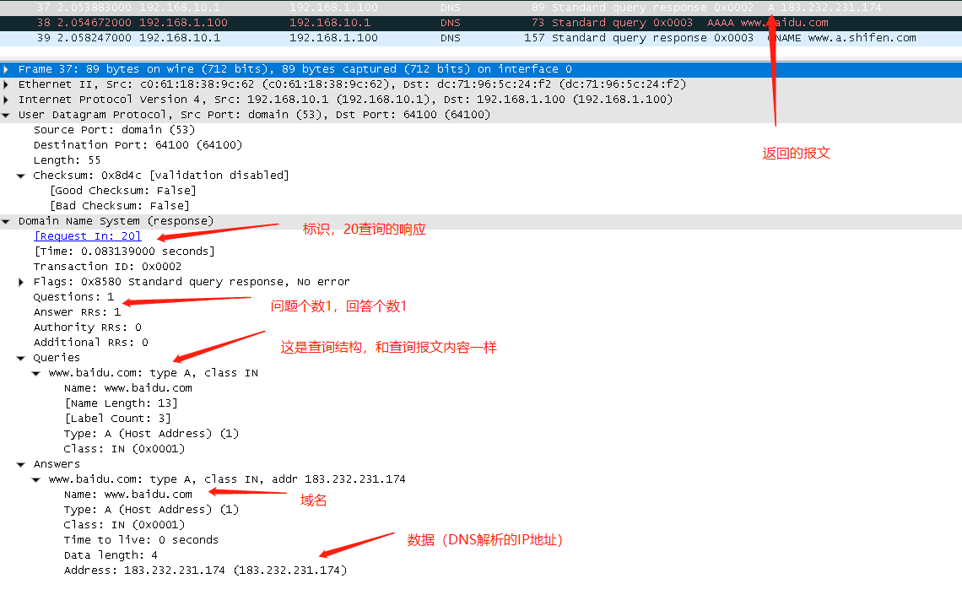

2.2 HTTP数据包分析
HTTP是一个应用层上的无状态协议，即客户端和服务端之间不需要建立持久的连接。也就是说，当一个客户端向服务端发出请求， 然后服务端返回响应之后，连接也就关闭了，HTTP连接遵循的是请求 / 应答模型，共有四个阶段，如下图所示。
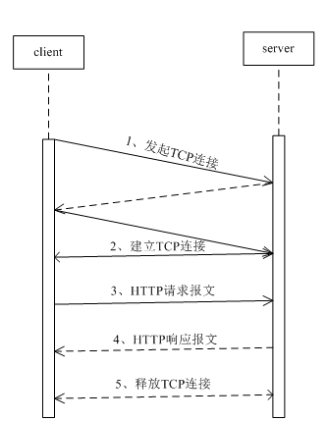
为了抓到http协议的数据报，我特意找了个http网站http://fanyi-pro.baidu.com/index
然后，在显示过滤器中填入 http.request.method == “GET”后，用Chrome浏览器访问这个http网站，可以抓到一些数据报，其中我们分析第一个http的数据报，这个数据报是一个http GET请求，向服务端请求了一个index的html页面，我们可以在开发者工具上观察到与wireshark相似的结果
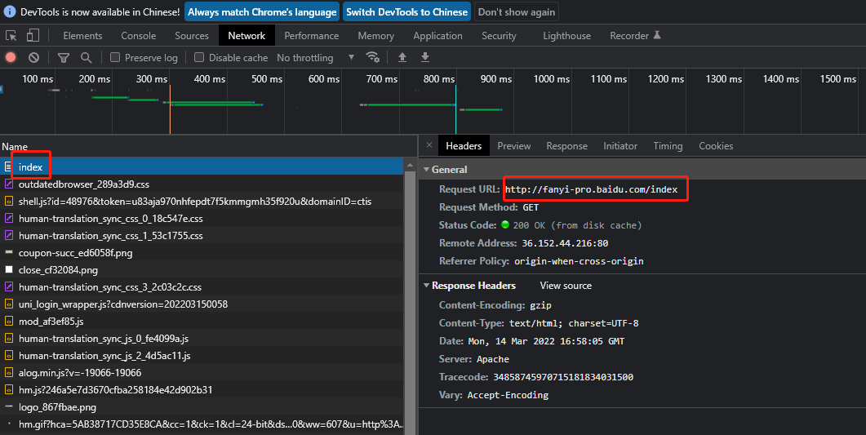
图表 1 chrome浏览器的抓包结果
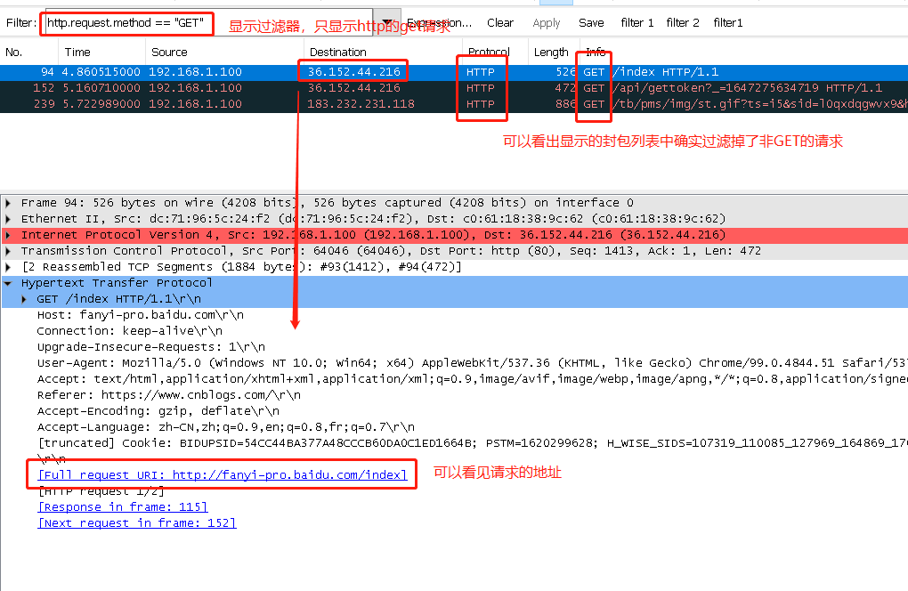
图表 2 wireshark的抓包结果
我们可以看出来，http的数据报内容分为这几个部分
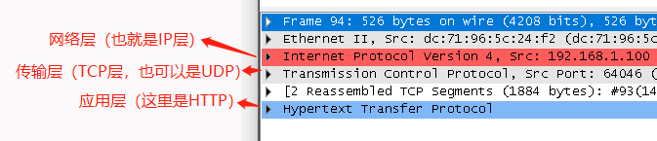

下面我们来具体分析一下http数据包的报文内容
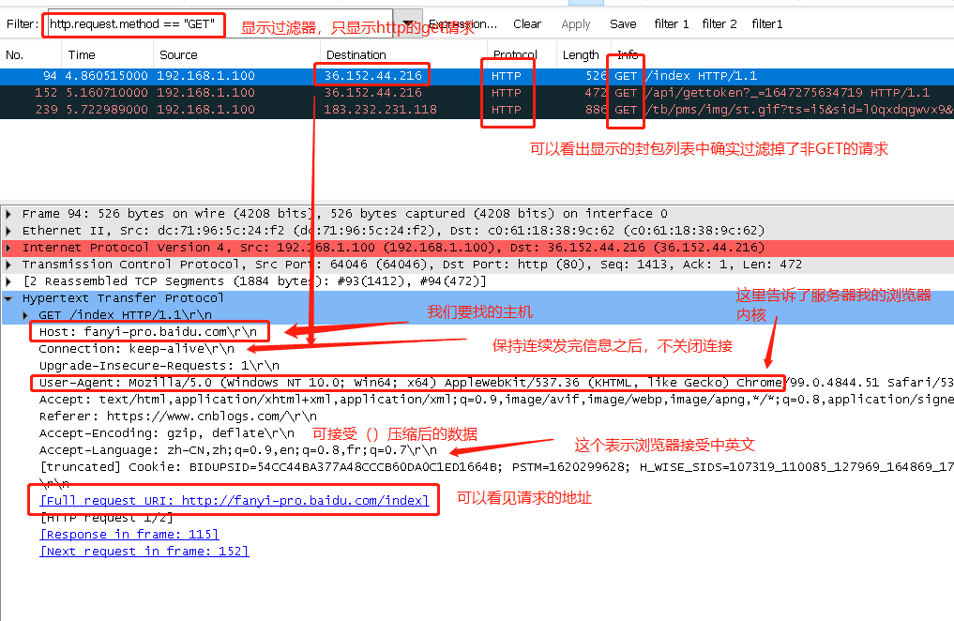
从上图可以发现http包提供了相当多的内容，主要是Host、我们浏览器的内核、可接受压缩数据的格式等等的数据。

我们知道，http协议是应用层上的协议，是基于TCP / IP协议的，从下图我们就能看出，http需要使用TCP的三次握手来建立连接。
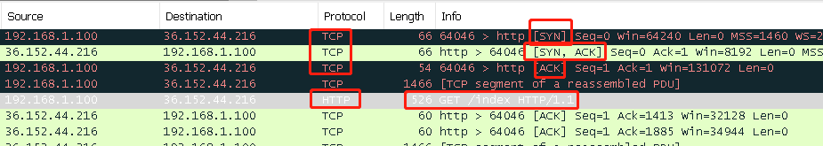

2.3 TCP/TLS数据包分析

2.3.1 TCP数据包分析
我们取1.1中抓取个人博客的数据包为例子，来对tcp数据包进行分析

我们知道TCP/IP模型是建立在OSI模型之上的，其中TCP协议位于传输层和网络层之间 ，而TLS协议位于应用层e和传输层之间，所以只有TCP握手成功之后，才能进行TLS握手。

从上图红框内我们可以发现三条TCP的数据包，一条TLS的数据包，毫无疑问，那三条数据包是TCP的三次握手的产物。

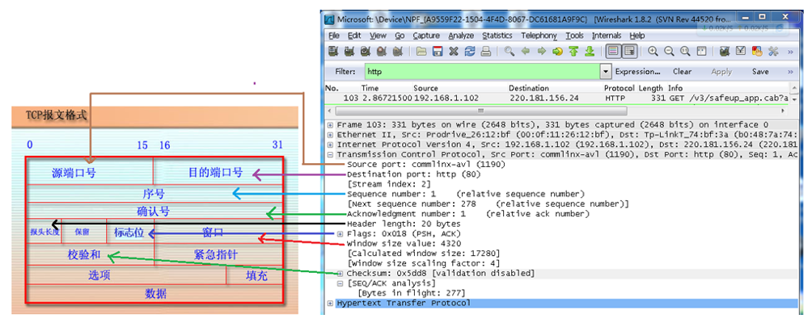

第一次握手：（SYN=1，Seq=x）
客户端发送一个TCP的Syn标志位为1的包，指明客户端打算连接的服务器的端口，以及初始序列号x，保存在第一个TCP数据包的包头的序列号Sequence Number字段里
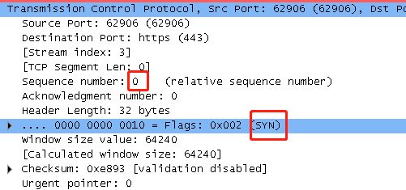

第二次握手：（SYN=1，ACK=1，Seq=y，ACKnum=x+1）
服务端发回确认包（ACK）应答，即SYN标志位和ACK标志位均为1.，接着服务端选择自己的ISN序列号发到Seq域里面，同时将确认序号Acknowledgement Number设置为客户端ISN+1，即x+1
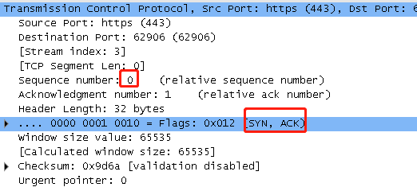

第三次握手：（ACK=1，ACKnum=y+1）
客户端再次发送确认包（ACK，SYN=0，ACK=1），进入完成状态，服务端收到ACK之后也进入完成状态，至此TCP握手结束。
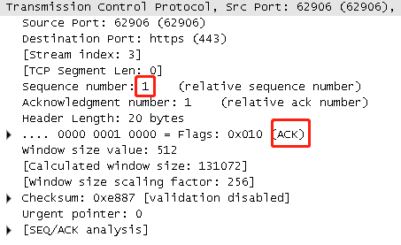

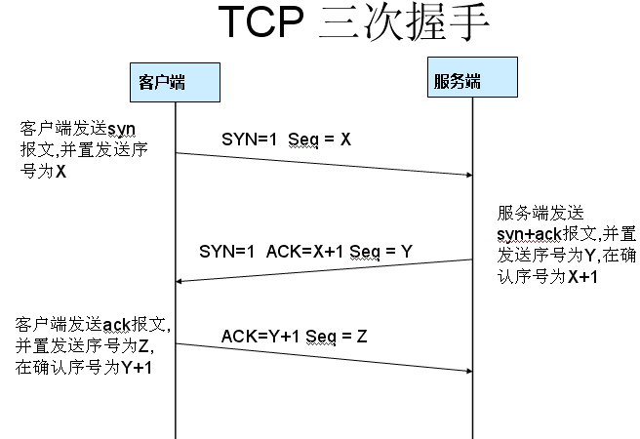

2.3.2 TLS数据包分析
接着，我们能够从抓取的数据包中看到，在建立了TCP连接之后，TLS也开始进行握手连接的过程了。TLS协议的作用是实现了对应用层的报文进行加密之后再交由TCP进行传输的功能。

TLS的握手主要分为Client Hello、Server Hello、Certificate Verify、Server Finish四个过程

Client Hello由客户端发起，主要包含客户端生成的随机数x、客户端支持的加密算法列表等信息

Server Hello由服务端发起，发送给客户端的内容包括：生成随机数y、从客户端提供的加密算法例表中挑出的一个加密算法以及都武器CA证书。
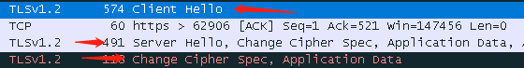

2.4 UDP数据包分析
传输层有两个协议：TCP和UDP协议，UDP是无连接协议，它无需经过握手就能建立连接，并且发送已封装的IP数据报。

UDP报文的格式如下：
源端口：16位，源主机运行的进程对应的端口号
目的端口：16位，目的主机运行的进程对应的端口号
长度：16位，报文的总长度
校验和：16位，主要检验UDP报文在传输过程中是否出错
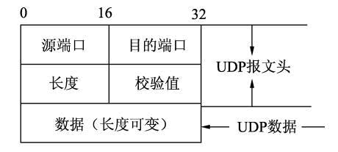
下面为使用wireshark抓取UDP数据报的结果，我们抓取到 ip为 112.60.1.118 的源主机发送的UDP数据报，包含的信息可以在user datagran protocol一栏查看到
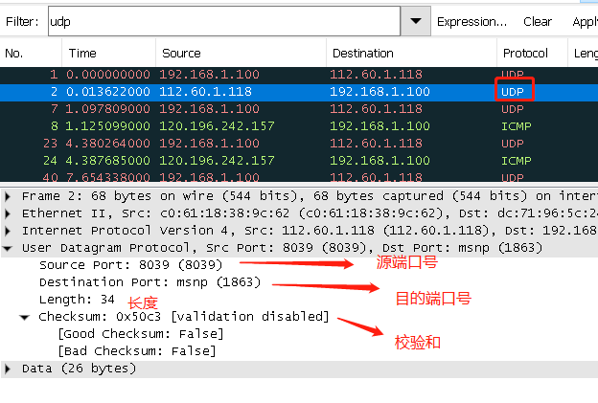
UDP数据包中我们可以看到源端口号为8039、目的端口号为1863，报文的长度为34，校验和为0x50c3，这个数据是服务端给我们客户端发送的数据。

实验结果及小结：
- 本次实验我完成了对DNS、TCP、HTTP、UDP四种数据包的过滤与分析，深刻了解了如何在众多的数据包中过滤出我们想要的数据包
- 通过对TCP / TLS 数据包的分析，我深刻理解了TCP三次握手的过程，并且明白了TLS协议在数据加密中的作用
- 通过分析HTTP数据包，我明白了HTTP是建立在TCP协议之上的，发送一个HTTP数据包需要先建立TCP链接，而且HTTP数据包传输文件并不是一种非常好的选择，因为HTTP不能断点续传，FTP才是一种传输文件较好的协议

指导教师批阅意见：

成绩评定：

指导教师签字：

年 月 日
备注：

